南京医科大学IFMSA 2020-2021年度临床交换(PE)报名表
姓名： | 性别： |  | (照片)
学号： | 专业： |  | (照片)
学院： | 年级： |  | (照片)
手机号码： |  | QQ：
雅思： |  | 托福：
四级： |  | 六级：
护照号码：
护照有效期：
（如果没有护照，可先不填，请尽快去办理）
是否曾获奖学金：
有意向的国家（可填4个，依照意向顺序填写）
1. | 2.
3. | 4.

有意向的科室（可填4个，依照意向顺序填写）：
1. | 2.
3. | 4.
更多详情见官网
https://exchange.ifmsa.org/exchange/explore/nmo/list
自我介绍（兴趣、特长）：
社团或学生会、校会经历、任职：

社会实践活动经历（志愿者）：

科研经历：

NMUMSA公众号
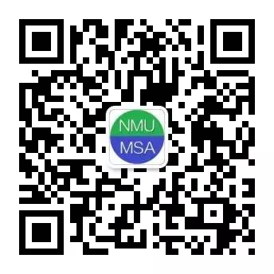
出访面试QQ群：481081431（IFMSA出访交流答疑群）
四六级雅思托福成绩单、奖状、护照等报名资料发至 nmumsa_pe@qq.com
寄件主旨：姓名+学号+学院+电话
报名截至2019\12\2 13:00
没有护照的同学赶紧办护照哦！

